BZC全自动变比测试仪

使用说明

扬州市菲柯特电气有限公司

一、产品简介
用变比电桥测量变压器的变比，操作过程繁琐，且测量范围狭窄，己经不适应现代测量的快节奏、高效率的要求。为此，我厂采用现代电子技术，研制出了新一代全自动变比组别测试仪，它具有体积小，重量轻，精度高，稳定性好等优点。它采用大屏幕液晶汉字显示、菜单操作，界面友好，变比组别可一次测完。该仪器是电力工业部门的理想测试仪器。
二、主要功能及特点
1、自动测量接线组别。
2、自动进行组别变换，可直接测量单相、三相变压器和互感器的变比。
3、自动切换相序。
4、自动切换量程。
5、自动校表。
6、输入标准变比后，能自动算出相对误差。
7、一次测量完成，自动切断试验电压。
8、测量结果自动保存，可打印出测试数据，并可存储20次历史测量数据。
三、主要技术指标
1、变比测量范围：1～10000
2、组 别： 1～12点
3、精 度： 1～10000 0.2级；
4、电 源：AC220V ±10%，50Hz
5、使用环境温度：－5℃～40℃
6、使用环境湿度：＜85%
7、体 积：430×320×215 mm3
8、重 量：5kg

四、面板示意图如图一所示。
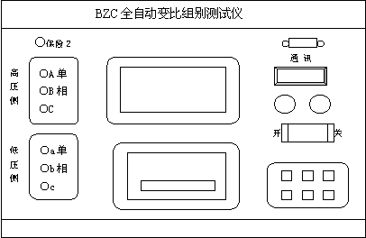
变比组别测试仪
图一
五、操作方法
1、联线：
关掉仪器的电源开关，仪器的A、B、C接变压器的高压端，小a、b、c接低压端。如图二所示：
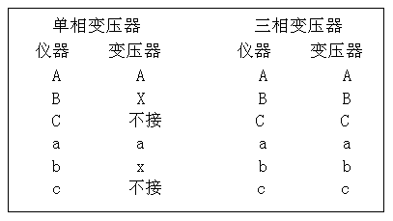
图二
变压器的中性点不接仪器，也不接大地。接好仪器地线。将电源线的一端插入仪器面板上的电源插座，另一端与交流220V电源相联。
注意：切勿将变压器的高低压接反！
2、打开仪器的电源开关，稍后液晶屏上出现主菜单，如图三所示:
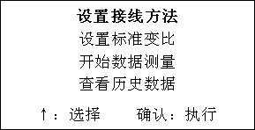
图三
此时可 按"↑"键，选择功能菜单。
按"确认"键，执行相应功能。
注：选中菜单，菜单文字反向显示（黑底白字）；按下按键，放开按键，为一次按键的输入。
3、接法设置，进入接线方法设置后，液晶屏显示如图四所示：
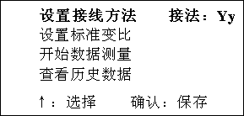
图四
此时 按"↑"键选择接法（单相，Yy、Y/d、Dd、D/y）。
按"确认"键保存接法，返回主菜单。
注：测量三相变压器时，不知道接线方法，请选择Dy。
4、设置变比，进入变比设置后，液晶屏显示如图五所示：

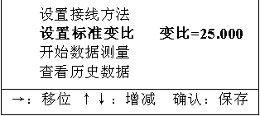
图五
此时 按"→"键选择数据位，选中的数据反向显示。
按"↑""↓"键修改数据。
选中数字后， 按"↑""↓"键，数字由0到9循环变换，如果是第一位，数字只能由1到9循环变化，不会出现0。
选中小数点后 按"↑""↓"键，小数点循环移动。
按"确认"键保存数据，返回主菜单
5、开机预热5分钟后，可开始测量，测量完成后，显示如图六所示：
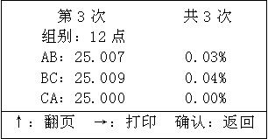
图六
每次测量完成后，仪器自动保存数据，最多保存20个数据，超过20清除全部数据，并从1开始。
第一行左边显示本次数据在历史数据中的位置，右边显示历史数据的个数。
第二行为组别。
第三行左边为AB相的变比，右边为AB相的相对误差，以下依此类推。
如果测单相变压器，只有前三行显示。
如果实测变比的相对误差大于10%显示"＞10%"，如果实测变比的相对误差小于－10%，显示"＜－10%"
按"↑"键，查看数据。
按"←"键，进入打印菜单，可打印本次数据。打印全部数据，可清除全部历史数据。
按"确认"键，返回主菜单。
六、注意事项
1、在测量期间，人切不要触摸试品。
2、如果测试线短路，高、低压接反，会熔断保险丝。保险丝熔断后，如果进行测量，液晶屏会显示"正在测量，请等待！"的字样，然后停住。此时，请关机，更换相同容量的保险丝，重测。
3、连线要保持接触良好，仪器应有良好的接地！
4、仪器的工作场所应远离强电场、强磁场、高频设备。供电电源干扰越小越好，宜选用照明线，如果电源干扰还是较大，可以由交流净化电源给仪器供电。交流净化电源的容量大于200VA即可。
5、仪器工作时，如果出现液晶屏显示紊乱，按所有按键均无响应，或者测量值与实际值相差很远时，请按复位键，或者关掉电源，然后重新操作。
6、如果液晶屏没有字符显示，或颜色很淡，可调节亮度电位器至合适的位置。
7、在阴暗的地方工作，可以打开背光。
8、仪器应存放在干燥通风处，如果长期不用或环境潮湿，使用前应加长预热时间，去除潮气。
七、产品清单
1、测试仪 一台；
2、电源线 一根；
3、测试线 一套；
4、产品使用说明书 一本；
5、合格证 一份。
扬州市菲柯特电气有限公司
电话 0514-89791802

